În conformitate cu dispoziția Viceprimarului municipiului Chișinău nr.249-d din 18.04.2018 ”Cu privire la organizarea consultațiilor publice asupra proiectului Plan Urbanistic Zonal privind valorificarea terenului din Calea Ieșilor, 6”, în incinta Preturii sectorului Buiucani, str. Mihai Viteazul, 2, (sala de festivități) în data de 30.05.2018, ora 10:00, vor avea loc dezbateri publice asupra proiectului sus menționat.
data publicării: 04.05.2018

Necesitatea organizării consultărilor publice respective: valorificarea terenului cu numărul cadastral 0100518149 din Calea Ieșilor, 6, mun. Chișinău
Beneficiarul: SRL ”INAMSTRO”; Proiectantul: SRL ”VISION SPECTRUM”.
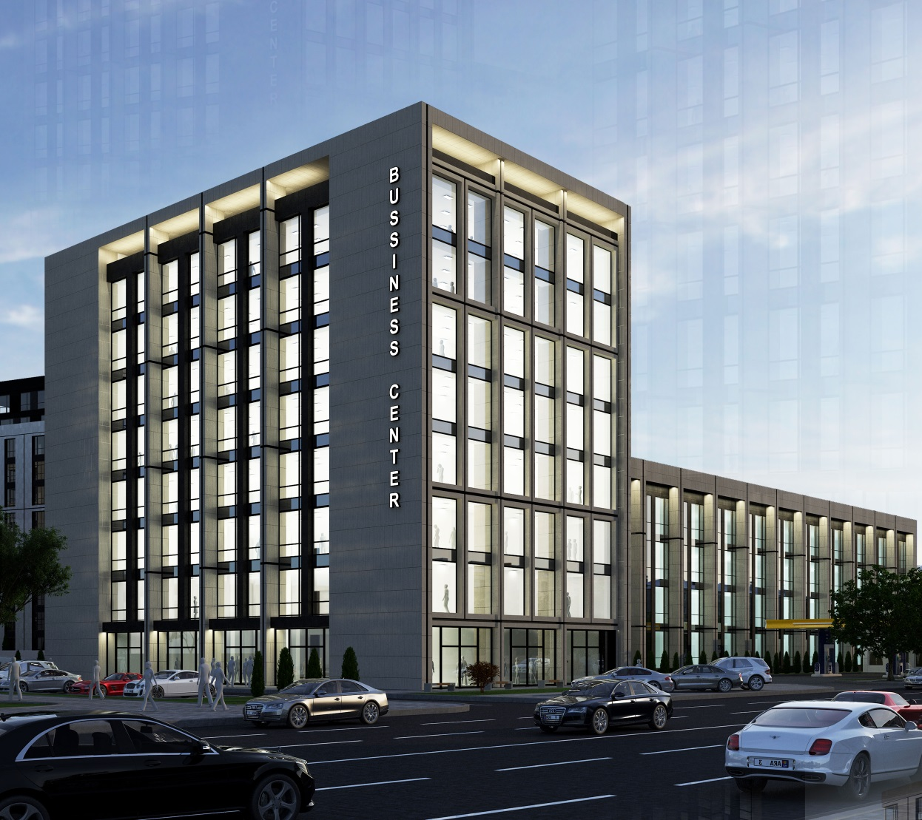
Propunerile asupra proiectului le puteți adresa pe emailul Preturii buiucani@pmc.md sau persoanei responsabilă de organizarea și desfășurarea consultărilor publice din domeniul urbanismului și construcțiilor în cadrul Preturii sectorului Buiucani dl. Ion Popa, la numărul de tel. (022) 295036.

